الجمهورية الجزائرية الديمقراطية الشعبية
مديرية التربية لولاية سيدي بلعباس متوسطة جلال عبد القادر -مسيد
اختبار الفصل الثاني للسنة الأولى من التعليم متوسط 2023-2024
المدة: ساعة ونصف
تاريخ: مارس 2024
مادة: العلوم الفيزيائية و التكنولوجيا
الاجابة بالأزرق والأسود فقط وعدم استعمال المصحح، ترك سطر بعد كل اجابة
عند الحساب لا تنسى كتابة القانون والوحدة عند كتابة المعادلة لا تنسى الموازنة وتحديد الحالة الفيزيائية

التمرين الأول: 06نقاط
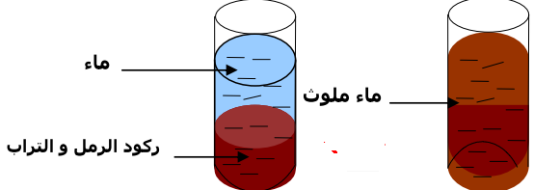
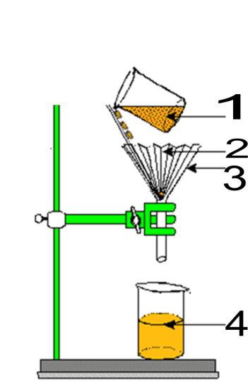
من أجل استغلال المياه غير الصالحة للشرب من اجل الري والزراعة قام مصطفى بالتجربتين الموضحتين في الوثيقة لفصل الماء عن الرمل

بعد مدة
الطريقة 1
الطريقة 2

- ما نوع الخليط (ماء+ رمل) (02ن)
- كيف نسمي الطريقتين الموضحتين في الوثيقة (02ن)
- سمّ عناصر المرقمة (02ن)

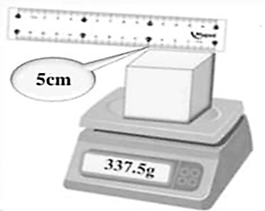
التمرين الثاني: (06 نقاط)
أثناء تجول ليلى في الحديقة رفقة زميلتها وجدت قطعة معدنية شكلها مكعب طول ضلعه 5cm فتساءلت عن طبيعتها (المادة المصنوعة منها ),اقترحت زميلتها تطبيق ما درستاه في القسم وذلك بإنجاز التجارب التالية
1-كيف نسمي الجهاز التي استعملته لمعرفة كتلة القطعة؟ (01ن)
2-ماهو حجم V وكتلة القطعة m؟ (02ن)
3-أحسب كتلتها الحجمية ʄ (02ن)
4-استنادا للوثيقة ما نوع هذه القطعة ؟(01ن)
₰_{فضة} =10,5 g/cm² ; ₰ _{المنيوم} = 2,7 g/cm² ; ₰ = m /v

الصفحة 1من2
تابع اختبار الفصل 02 مادة: العلوم الفيزيائية والتكنولوجيا الأولى من التعليم المتوسط 2023 -2024
الوضعية الادماجية:
الوثيقة 03
بعد خروج هديل من المدرسة على الساعة 12 ،توجهت إلى المنزل لتناول وجبة الغداء ،وعند وصولها وجدت والدتها مشغولة بتحضير الغداء ، وقدر الطعام فوق النار ، فرفعت هديل غطاء القدر فتصاعد بخار وشاهدت بعض قطرات الماء على غطائه ،بعد مدة وضعت الام قطعة زبدة فوق المقلاة فوق النار فتعجبت هديل مما رات.
ساعد هديل بالإجابة عما يلي :
- حدّد الحالة الفيزيائية للماء ، بخار الماء و الزبدة ثمّ مثلهم بالنموذج الحبيبي
- اذكر مختلف التحولات التي رأتها هديل وحدد العامل المؤثر فيها.
- قطرات الماء الموجودة على غطاء القدر هي ماء نقي حددّ مميزاته

درجة انصهار الماء النقي
درجة الغليان
الكتلة الحجمية

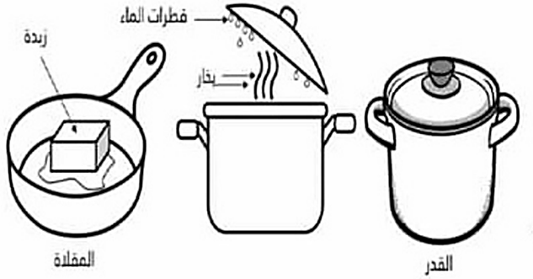

Remember the joy of success diminishes in your eyes fatigue
تذكر فرحة النجاح يصغر في عينك التعب

صفحة 2 من 2

